ANÁLISIS COMBINATORIO

A) FACTORIAL

La factorial está relacionada con el cálculo del número de maneras en las que un conjunto de cosas puede arreglarse en orden.
El número de maneras en el que las n cosas pueden arreglarse en orden es:

$$n!=n\left(n-1\right)\left(n-2\right)……..1$$

Donde n! se llama el factorial de n y 0! se define como 1

Ejemplos ilustrativos

1) Calcular 7!

Solución:
$$n!=n\left(n-1\right)\left(n-2\right)……..1$$
$$7!=7\left(7-1\right)\left(7-2\right)\left(7-3\right)\left(7-4\right)(7-5)1$$
$$7!=7∙6∙5∙4∙3∙2∙1$$
$$7!=5040$$

En Excel se calcula:

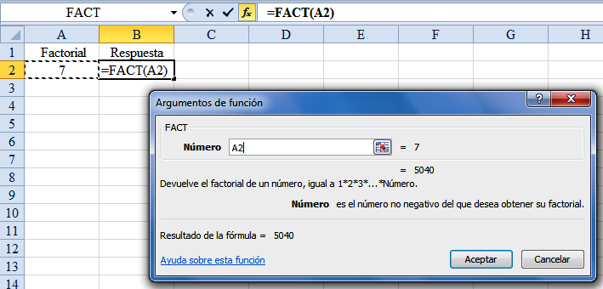

2) Calcular 3!4!

Solución:
$$3!4!=(3∙2∙1)(4∙3∙2∙1)=144$$

En Excel se calcula como indica la siguiente figura:

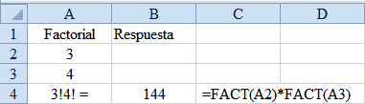

3) Si un conjunto de 6 libros se colocan en un estante. ¿De cuántas formas es posible ordenar estos libros?

Solución:

$$n!=n\left(n-1\right)\left(n-2\right)……..1$$

$$6!=6∙5∙4∙3∙2∙1$$

$$6!=720$$

B) PERMUTACIONES

En muchos casos se necesita saber el número de formas en las que un subconjunto de un grupo completo de cosas puede arreglarse en orden. Cada posible arreglo es llamado permutación. Si un orden es suficiente para construir otro subconjunto, entonces se trata de permutaciones.
El número de maneras para arreglar r objetos seleccionados a la vez de n objetos en orden, es decir, el número de permutaciones de n elementos tomados r a la vez es:

$${}_{n}^{}{P_{r}=n\left(n-1\right)\left(n-2\right)…\left(n-r+1\right)=\frac{n!}{\left(n-r\right)!}}$$
Ejemplos ilustrativos:

1) Calcular ${}_{7}^{}{P_{3}}$

Solución:

n = 7 y r = 3, entonces aplicando la fórmula se obtiene:
$${}_{n}^{}{P_{r}=\frac{n!}{\left(n-r\right)!}}⇒{}_{7}^{}{P_{3}=\frac{7!}{\left(7-3\right)!}=\frac{7!}{4!}=\frac{7∙6∙5∙4∙3∙2∙1}{4∙3∙2∙1}=7∙6∙5=210}$$
En Excel se calcula como indica la siguiente figura:

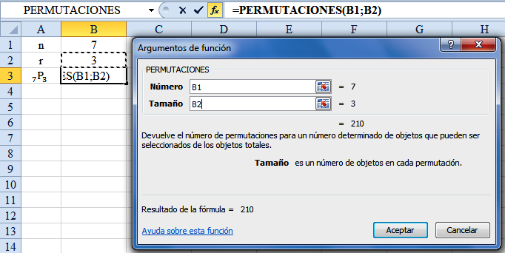

2) Si se desean ordenar 6 libros en un estante, pero sólo hay espacio para 3 libros. Calcular el número de resultados posibles de ordenar dichos libros

Solución:

Como se pide calcular ${}_{6}^{}{P_{3}}$, entonces,
$${}_{n}^{}{P_{r}=\frac{n!}{\left(n-r\right)!}}⇒{}_{6}^{}{P_{3}=\frac{6!}{\left(6-3\right)!}=\frac{6!}{3!}=\frac{6∙5∙4∙3∙2∙1}{3∙2∙1}=6∙5∙4=120}$$

Los cálculos en Excel se muestran en la siguiente figura:

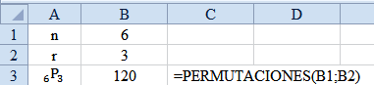

C) COMBINACIONES

En muchos situaciones no interesa el orden de los resultados, sino sólo el número de maneras en las que r objetos pueden seleccionarse a partir de n cosas, sin consideración de orden. Si dos subconjntos se consideran iguales debido a que simplemente se han reordenado los mismos elementos, entonces se trata de combinaciones.
El número de maneras para arreglar r objetos seleccionados a la vez de n objetos, sin considerar el orden, es decir, el número de combinaciones de n elementos tomados r a la vez es:

$${}_{n}^{}{C_{r}=\left(\begin{matrix}n \\ r\end{matrix}\right)=\frac{n\left(n-1\right)\left(n-2\right)…\left(n-r+1\right)}{r!}=\frac{n!}{r!\left(n-r\right)!}}$$

Ejemplos ilustrativos:

1) ${}_{7}^{}{C_{3}}$

Solución:

n = 7 y r = 3, entonces aplicando la fórmula se obtiene:

$${}_{n}^{}{C_{r}=\frac{n!}{r!\left(n-r\right)!}}⇒{}_{7}^{}{C_{3}=\frac{7!}{3!\left(7-3\right)!}=\frac{7!}{3!4!}}$$

$${}_{7}^{}{C_{3}=\frac{7∙6∙5∙4∙3∙2∙1}{\left(3∙2∙1\right)(4∙3∙2∙1)}=7∙5=35}$$

En Excel se calcula como indica la siguiente figura:

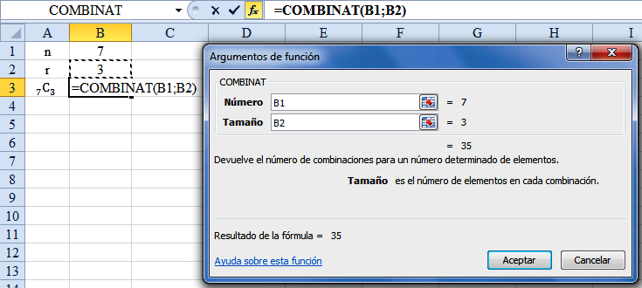
2) Si se desean ordenar 6 libros en un estante, pero sólo hay espacio para 3 libros. Calcular el número de resultados posibles de acomodar dichos libros sin importar el orden.

Solución:

Como se pide calcular ${}_{6}^{}{C_{3}}$, entonces,

$${}_{n}^{}{C_{r}=\frac{n!}{r!\left(n-r\right)!}}⇒{}_{6}^{}{C_{3}=\frac{6!}{3!\left(6-3\right)!}=\frac{6!}{3!3!}}$$

$${}_{6}^{}{C_{3}=\frac{6∙5∙4∙3∙2∙1}{\left(3∙2∙1\right)\left(3∙2∙1\right)}=5∙4=20}$$

Los cálculos en Excel se muestran en la siguiente figura:

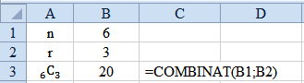

TAREA DE INTERAPRENDIZAJE

1) Realice un organizador gráfico (mapa conceptual, organigrama, mentefacto, etc.) sobre el análisis combinatorio.

2) Resuelva de manera manual y empleando Excel lo siguiente:

2.1) 8!
40320
2.2) 10!
3628800
2.3) ₈P₃
336
2.4) ₁₀P₃
720
2.5) ₈C₃
56
2.6)$\left(\begin{matrix}10 \\ 3\end{matrix}\right)$
120

3) En la fórmula de la permutación, ¿qué valor debe tener r para que la permutación sea igual a la factorial?. Ilustre su respuesta con un ejemplo
n
4) Realice los cálculos de manera manual y empleando Excel para que compruebe las siguientes igualdades:
$$4.1) 5!={}_{5}^{}{P_{5}}$$
$$4.2) \left(\begin{matrix}5 \\ 0\end{matrix}\right)=\left(\begin{matrix}5 \\ 5\end{matrix}\right)$$

$$4.3)\left(\begin{matrix}6 \\ 3\end{matrix}\right)-\left(\begin{matrix}5 \\ 3\end{matrix}\right)=\left(\begin{matrix}5 \\ 2\end{matrix}\right)$$

5) Don Albertito desea parquear 3 automóviles en un su garaje. Calcular el número de resultados posibles de parquear dichos automóviles.
6

6) Se desea ordenar 4 libros en un estante. Calcular el número de resultados posibles de ordenar los mencionados libros.
24

7) Se desea ordenar 4 libros en un estante, pero solo hay espacio para 2 libros. Calcular el número de resultados posibles de ordenar los mencionados libros.
12
8) ¿De cuántas maneras posibles se puede formar con 8 personas una comisión de 3 miembros?
56

9) Cree y resuelva en forma manual y empleando Excel un problema de aplicación sobre permutaciones.

10) Cree y resuelva en forma manual y empleando Excel un problema de aplicación sobre combinaciones.

